加固便携机SDK-1730FG-2PCIE效果图

编制：
校对：
审核：
批准：

2026年8月24日

目录

一、外观效果图 2
二、外形尺寸图 3
三、外观布局示意图 4
四、内部布局示意图 5
五、散热风道示意图 6
六、外观丝印确认图 7

外观效果图
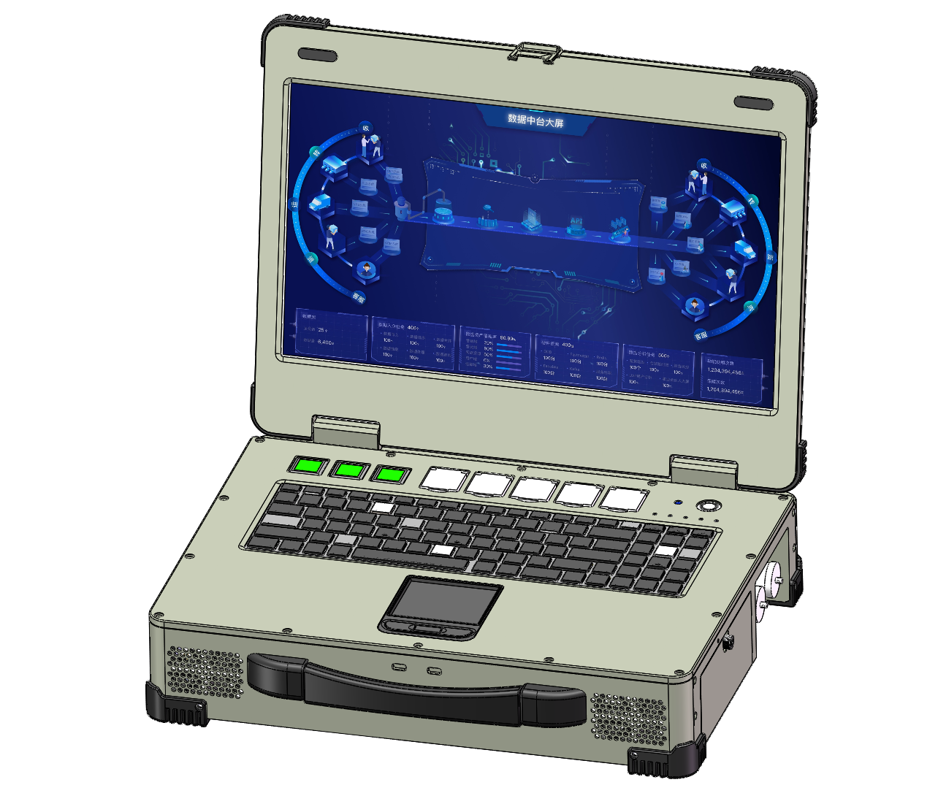
注：图中颜色仅作示例，已实际喷涂为准

外形尺寸图
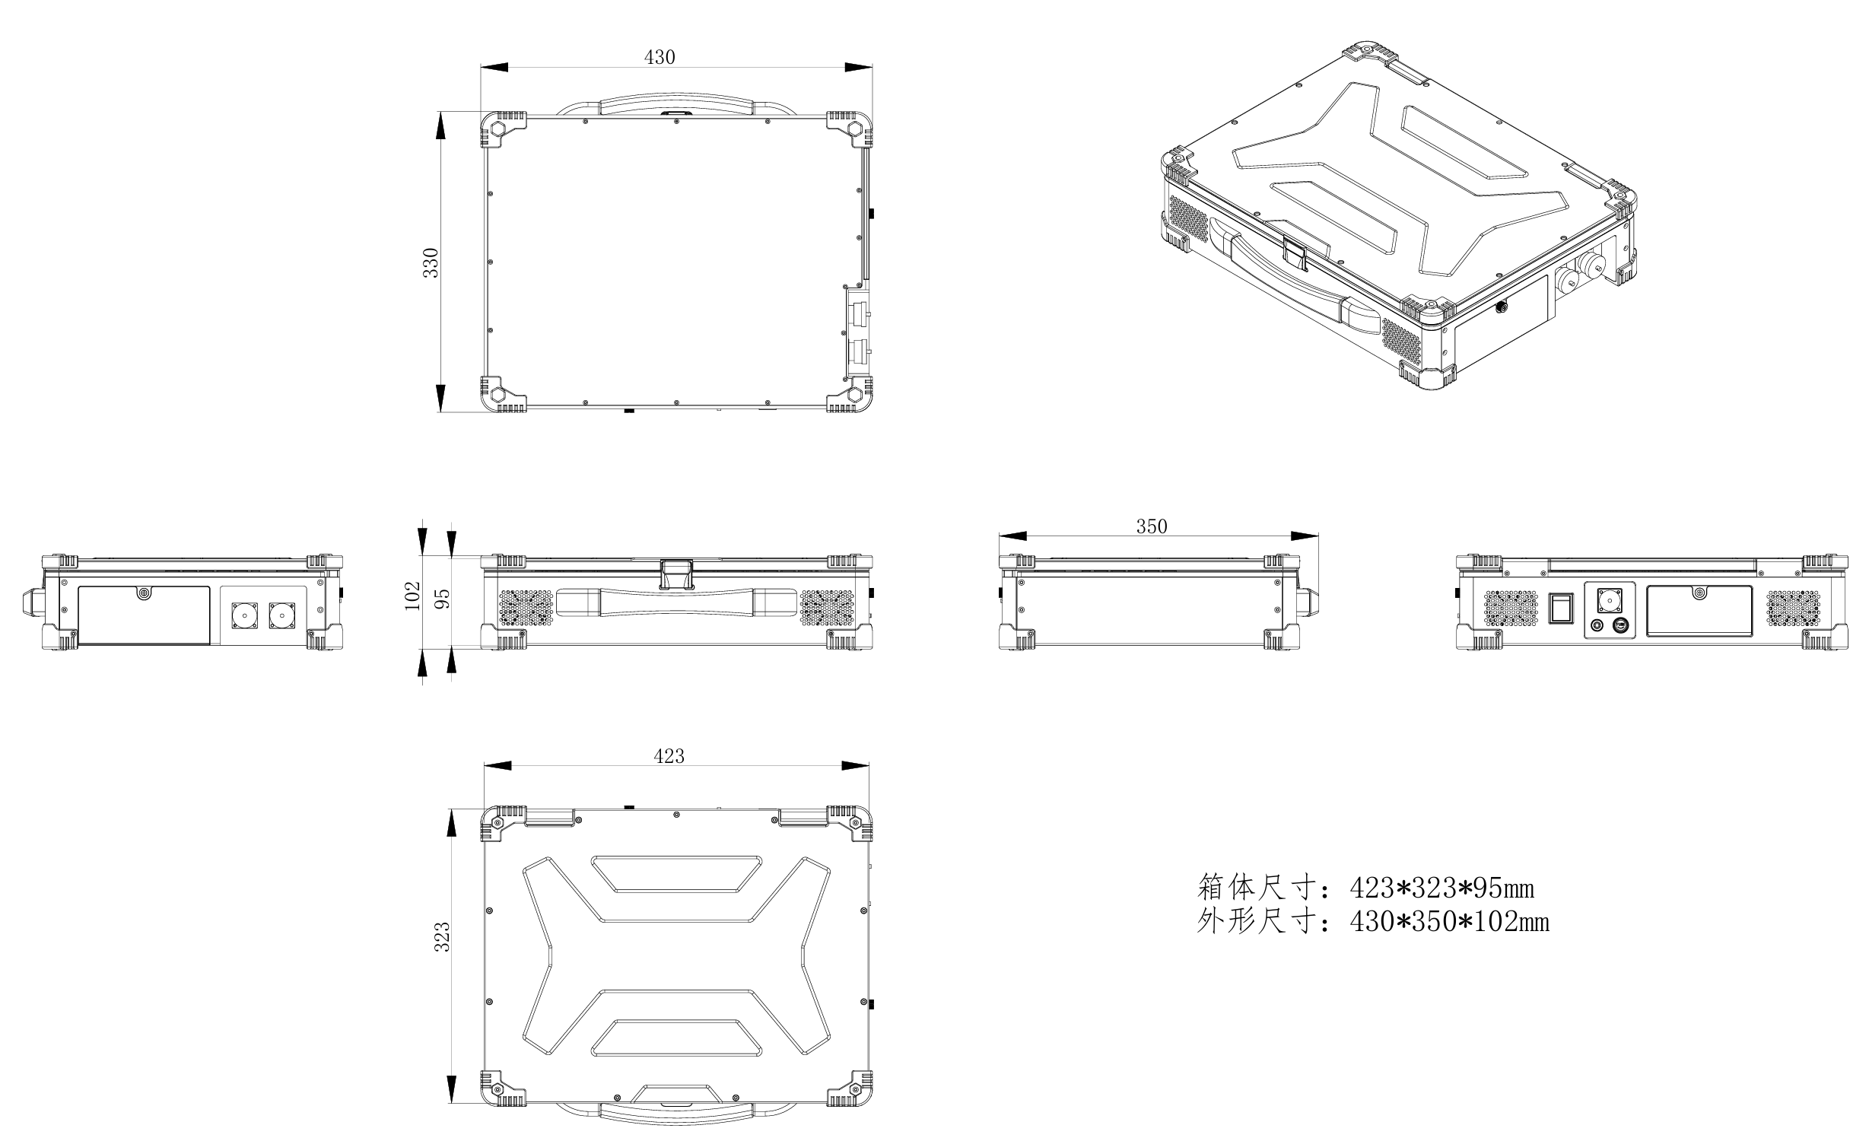

外观布局示意图
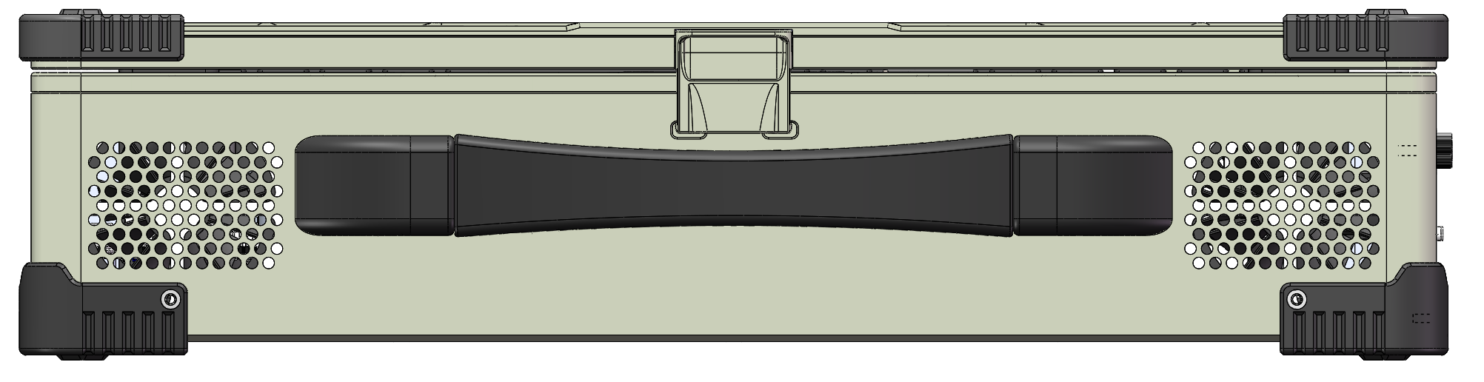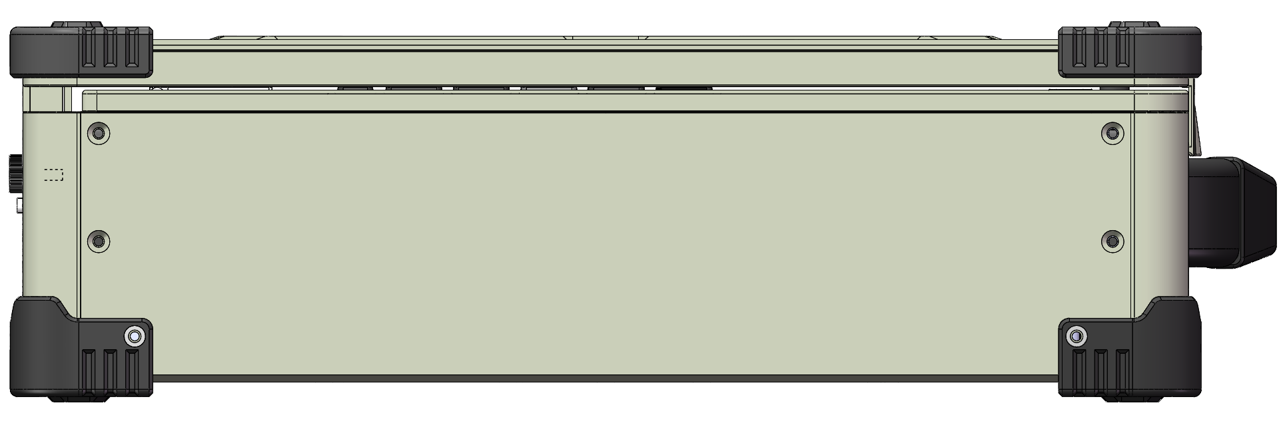
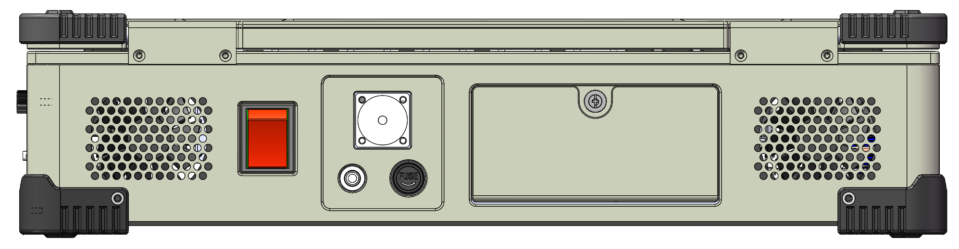
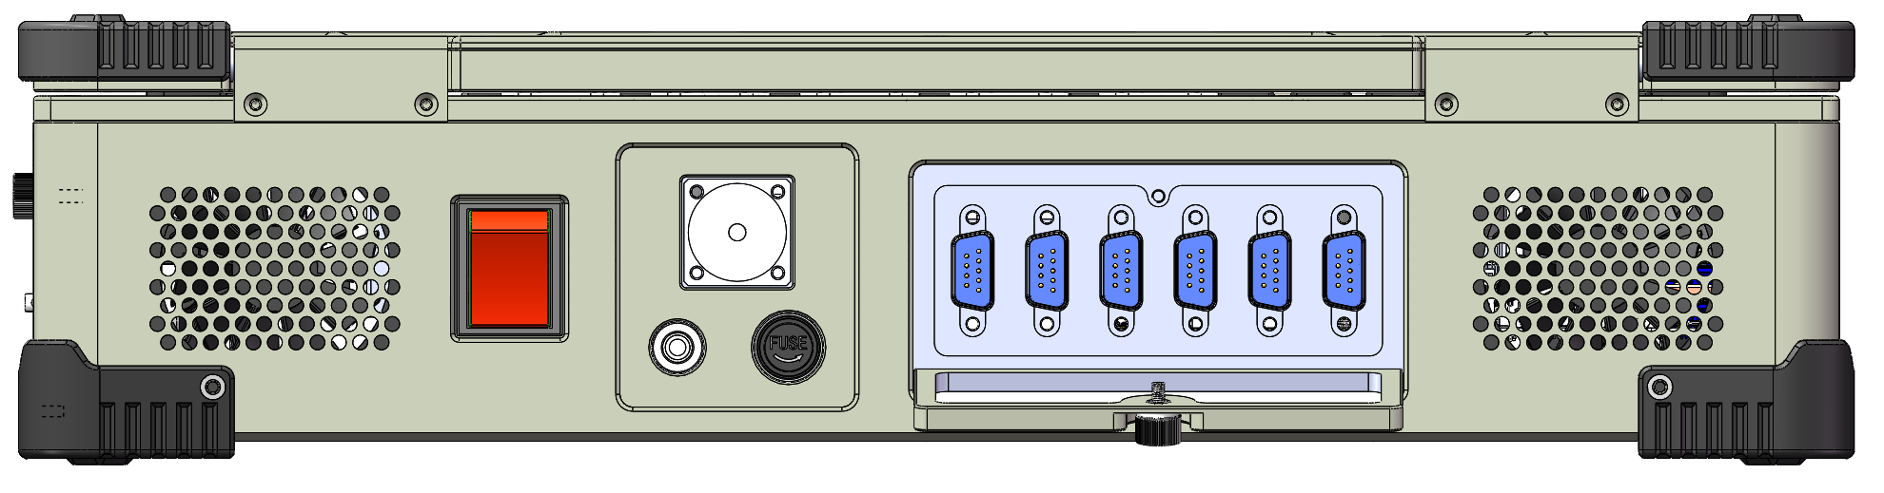

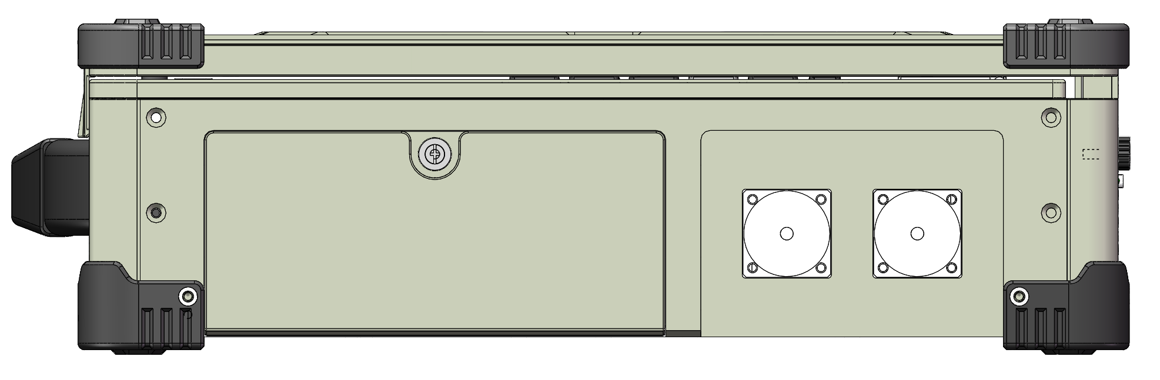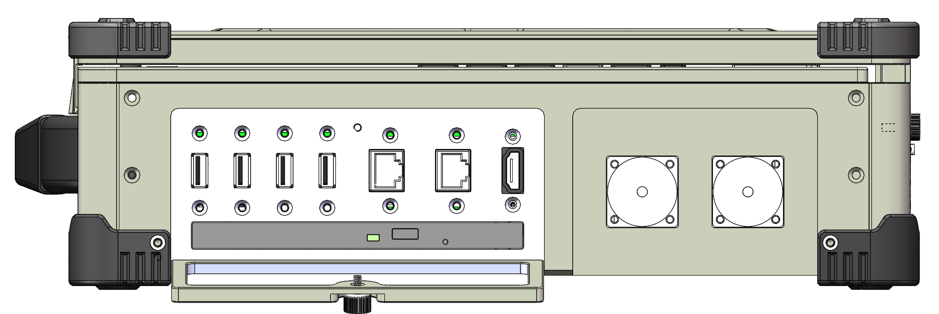
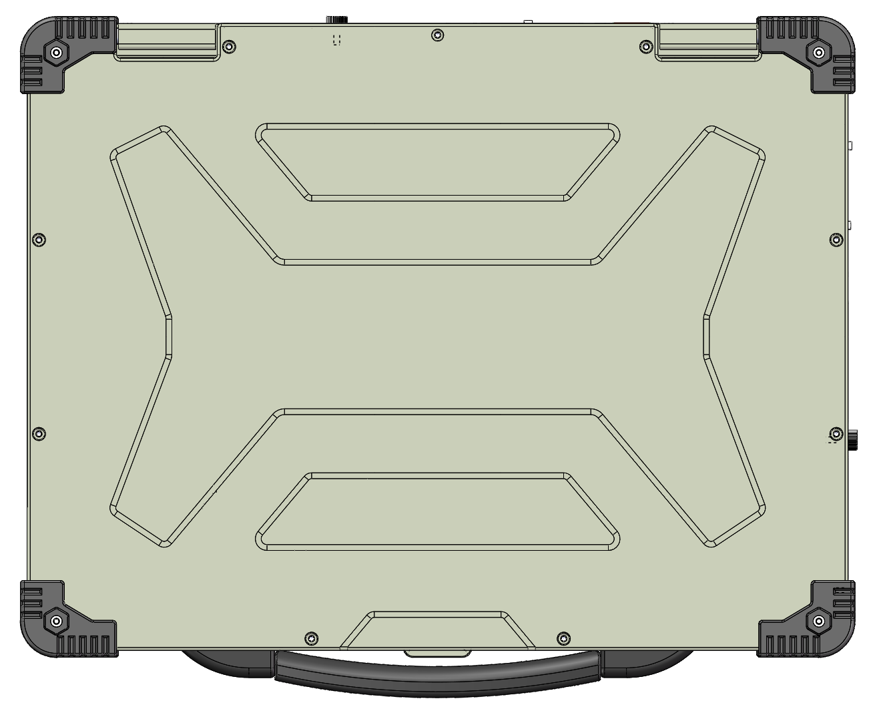
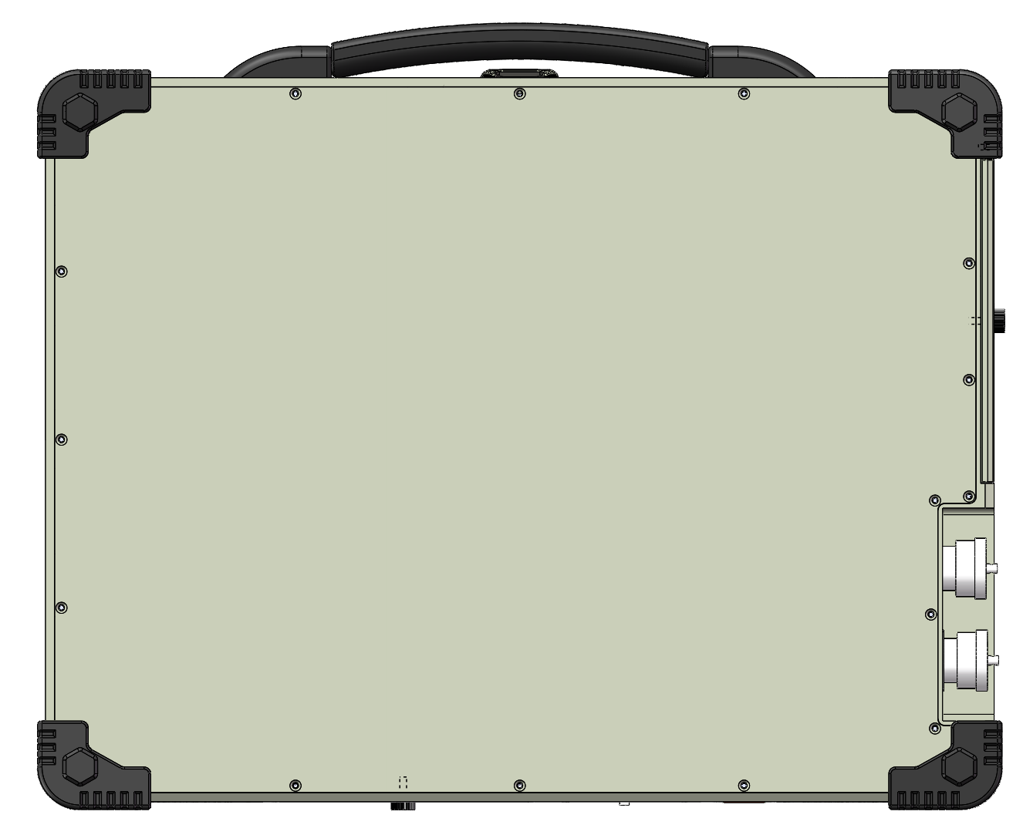
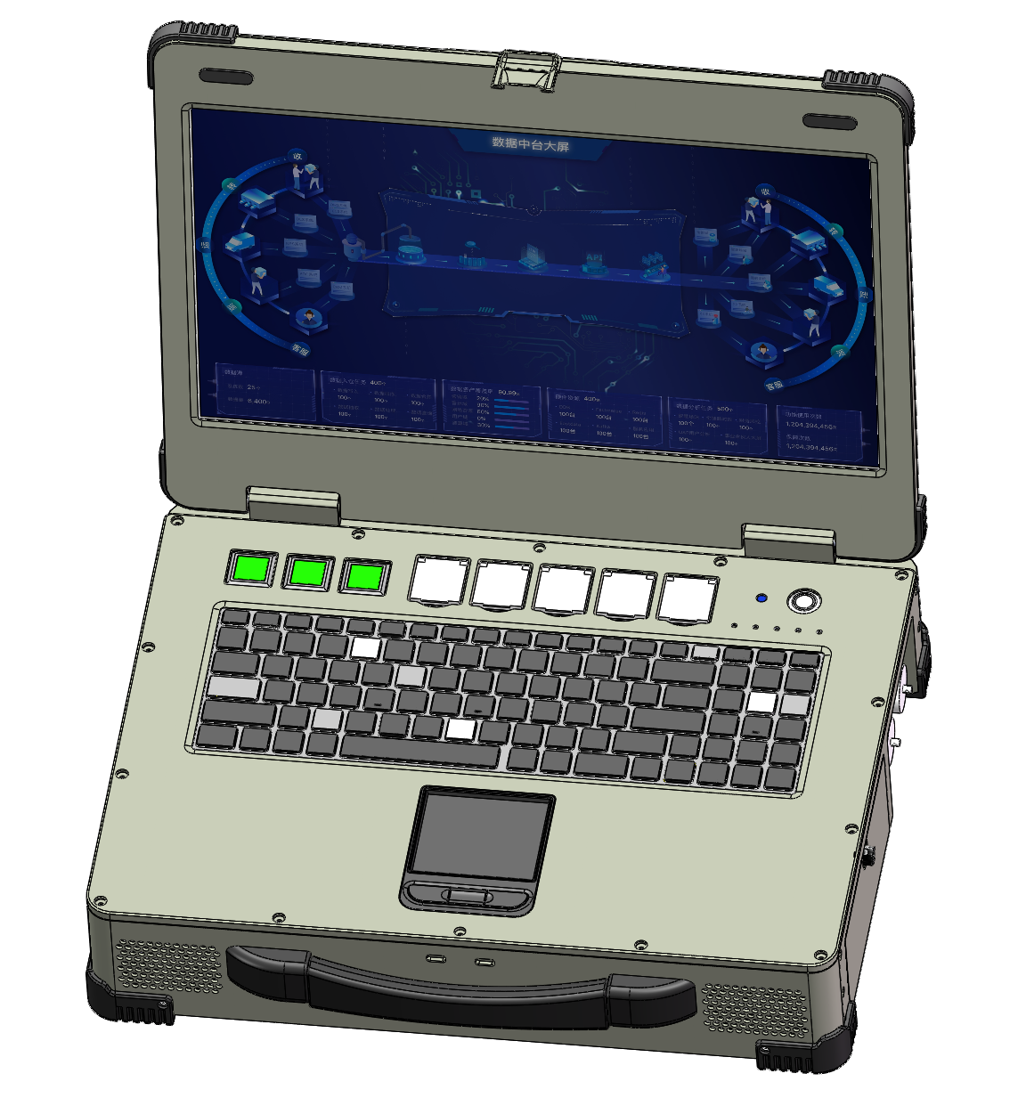

内部布局示意图
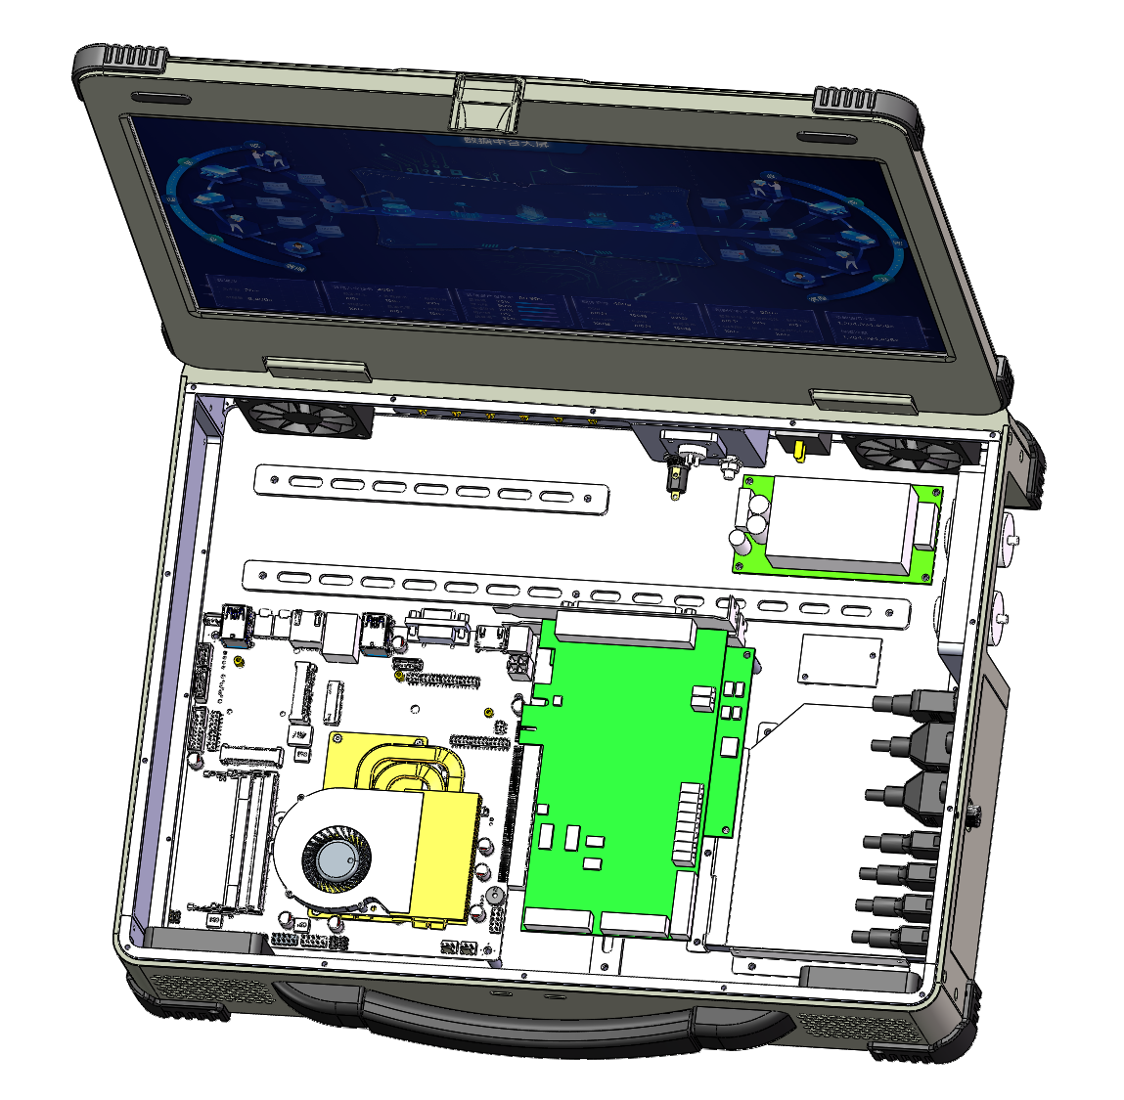

散热风道示意图
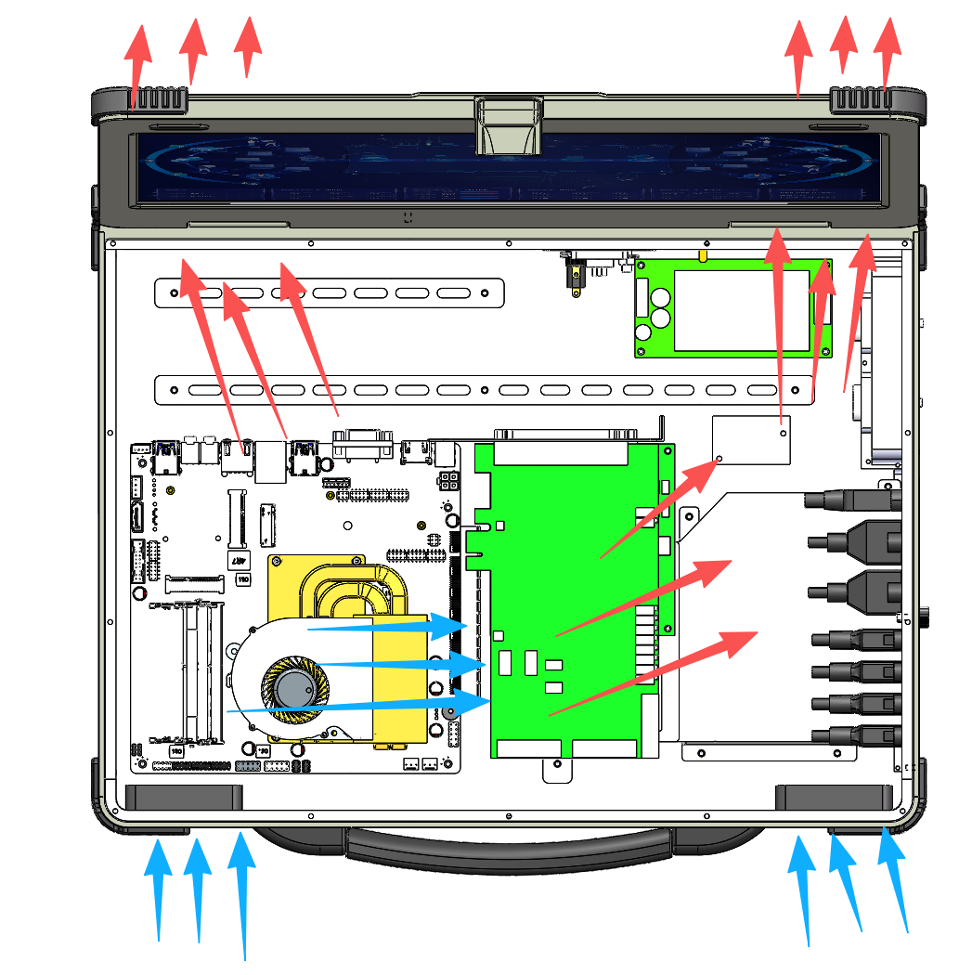

外观丝印示意图
